Ανακοίνωση για τις θεωρίες της κ. Αμανατίδου.
Όσοι φοιτητές προτίθενται να εξεταστούν στα μαθήματα:
- Περιβαλλοντική Χημεία (Θεωρεία) κωδ. Μαθήματος ΤΑ5341
- Επεξεργασία και Διάθεση Υγρών Αποβλήτων (Θεωρεία) κωδ. Μαθήματος ΤΑ5521
- Προχωρημένες και Σύγχρονες Τεχνολογίες Επεξεργασίας Υγρών Αποβλήτων (Θεωρεία) κωδ. Μαθήματος ΤΑ5611
- Περιβαλλοντική Νομοθεσία (Θεωρεία) κωδ. Μαθήματος ΤΑ5671
- Διασφάλιση Ποιότητας (Θεωρεία) κωδ. Μαθήματος ΤΑ5731
Καλούνται να στείλουν mail στο waterlab2@teiwm.gr μέχρι την ΤΕΤΑΡΤΗ 1/7/2020 στις 14:00. Στον Τίτλο του mail θα βάλετε τον κωδικό του αντίστοιχου μαθήματος που επιθυμείτε να εξεταστείτε και στο κείμενο τον αριθμό μητρώου σας και το ονοματεπώνυμο σας. Υπενθυμίζεται ότι τα μαθήματα του χειμερινού εξαμήνου μπορούν να εξεταστούν μόνο οι επί πτυχίο φοιτητές. Παρακάτω ακολουθεί υπόδειγμα του mail που καλείστε να στείλετε.

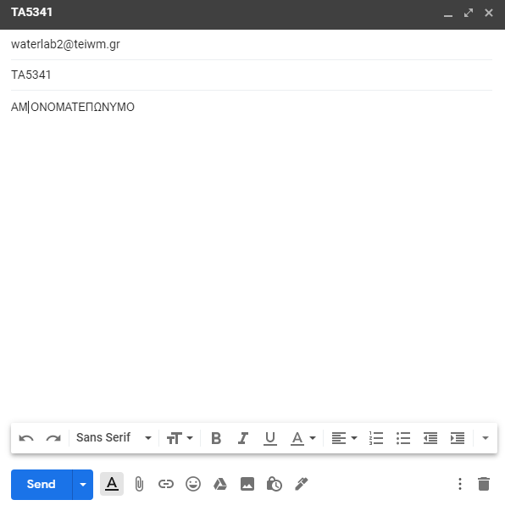
Το ΤΑ πρέπει να είναι με ελληνικούς χαρακτήρες και κεφαλαία

